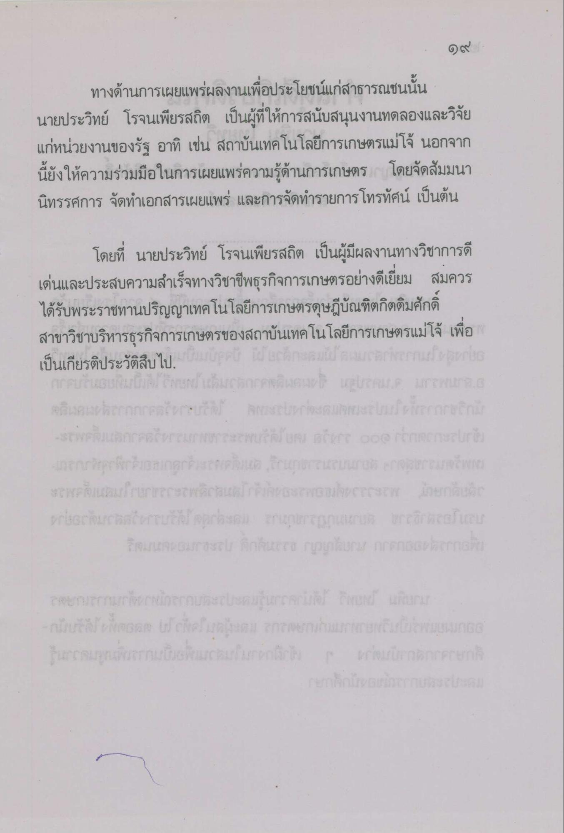

ทางด้านการเผยแพร่ผลงานเพื่อประโยชน์แก่สาธารณชนนั้น นายประวิทย์ โรจนเพียรสถิต เป็นผู้ที่ให้การสนับสนุนงานทดลองและวิจัย แก่หน่วยงานของรัฐ อาทิ เช่น สถาบันเทคโนโลยีการเกษตรแม่โจ้ นอกจาก นี้ยังให้ความร่วมมือในการเผยแพร่ความรู้ด้านการเกษตร โดยจัดสัมมนา นิทรรศการ จัดทําเอกสารเผยแพร่ และการจัดทํารายการโทรทัศน์ เป็นต้น
โดยที่ นายประวิทย์ โรจนเพียรสถิต เป็นผู้มีผลงานทางวิชาการดี เด่นและประสบความสําเร็จทางวิชาชีพธุรกิจการเกษตรอย่างดีเยี่ยม สมควร ได้รับพระราชทานปริญญาเทคโนโลยีการเกษตรดุษฎีบัณฑิตกิตติมศักดิ์ สาขาวิชาบริหารธุรกิจการเกษตรของสถาบันเทคโนโลยีการเกษตรแม่โจ้ เพื่อ เป็นเกียรติประวัติสืบไป

